Хорольський районний Центр дитячої та юнацької творчості

Розробка масового заходу на тему:

І З ПАПЕРОМ, І З КАРТОНОМ
ПРАЦЮВАТИ МИ МАЙСТРИ

Виконала: керівник гуртка оригамі, Книжова М.О.

ХОРОЛ – 2014
Мета: закріпити знання дітей, повторити правила роботи з папером і картоном; елементи графічної грамоти; розвивати уяву; виховувати естетичний смак.
Обладнання: колекція видів паперу, картону; таблиці з правилами робочої людини; елементами графічної грамоти, кольорові фішки.
Хід заходу
І. Вступна бесіда.
Керівник гуртка: Сьогодні, діти, до нас завітають гості - Папір і Картон. Нам є про що їм розповісти. Адже ми багато чого навчилися. А коли дещо забули, то біда невелика: у нас працюватиме «Довідкове бюро».
Черговий «Довідкового бюро».Готовий дати будь-яку довідку з теми. (Вибачаючись, входить хлопчик у Незнайковім капелюсі з географічною картою, сідає за парту).
Керівник гуртка. От і Незнайко нарешті зайняв своє місце. Цікаво, що він приніс ?
Незнайко. Потім покажу.
Керівник гуртка. Оскільки тема сьогоднішнього заходу - «І з папером, і з картоном працювати ми майстри», то просимо «Довідкове бюро» нагадати, що таке папір.
Черговий «Довідкового бюро». Папір дістав свою назву від водяної рослини - папіруса, з якого ще в Стародавньому Єгипті виготовляли спеціальний матеріал для письма. Серцевину папіруса розрізували на тонкі пластинки, відбивали молотками, клали під гніт, а потім сушили на сонці. Одержані смужки склеювали і змотували у сувої. Нині ж папір виготовляють за технологією, винайденою у Стародавньому Китаї. З перемелених рослин - бамбука, бавовни, конопель, соломи від злаків - варили, додаючи різні клейкі речовини, густу масу, потім її пресували й одержували аркуші.
У XII ст., завдяки переписувачам книг, папір потрапив до Європи. У XIX ст. було сконструйовано машини, що здійснювали всі процеси - різання, змочування, перемішування, пресування, сушіння. Тоді ж з'явилися аркуші різного виду та формату. А нині папір виробляють з целюлози, одержуваної здебільшого з деревини. Вихідну масу подрібнюють, перемелюють, чистять, миють, варять, відбілюють, пресують, сушать і нарешті змотують у великі рулони. Все це виконують найдосконаліші машини, які працюють автоматично.
Керівник гуртка. Дякуємо!(Стук у двері. Входять Папір і Картон - учні, в яких на головах капелюшки з відповідними написами. Вони вітаються з дітьми).
Папір. Раді зустрічі з вами. Сподіваємося, що ви нас не забули.
Картон. Зараз і перевіримо. Ми принесли з собою кілька запитань і завдань.Ось і влаштуємо невеликий екзамен. Хто повно і правильно відповість, одержить нагороду - яскраву листівку.
Папір. Що в мене в руках? (Показує газету).
Діти. Газета.
Картон. Правильно. А з якого виду паперу її виготовлено?
Діти по черзі відповідають, що газету друкують на газетному папері, що він неміцний, добре вбирає воду. ( За правильну відповідь кожен учень одержує кольорову фішку ).
Папір. Як називається вид паперу, на якому друкують книжки, журнали?
Діти. Так і називається - журнальний.
Незнайко. Ось у мене карта. ( Показує ).
Та я не знаю, з якого паперу її виготовили. Можна, запитаю в «Довідковому бюро»?
Папір. Зачекай, Незнайку! Напевне, відповідь знають і діти.
( Діти розповідають, що географічні карти друкують на папері, спеціально для цього призначеному. Він міцний, гладенький. А от як називається, ніяк не пригадають ).
Керівник гуртка. Давайте запитаємо у «Довідковому бюро».
Черговий «Довідкового бюро». Цей папір називається картографічним. Картон. Що у мене в руках?
Діти. Зошити.
Картон. А з якого паперу їх виготовляють?
Діти. З писального.
Незнайко. А я знаю, що є ще поштовий папір. На ньому пишуть листи. Папір. Молодець, Незнайку! Може ти ще скажеш, для чого потрібен
креслярсько-рисувальний папір? (Показує зразок).
Незнайко. Для малювання і … .Більше не знаю.
Папір. Хто допоможе?
Діти. Для виготовлення макетів, таблиць, карнавальних масок, карток для лото тощо.
Керівник гуртка. З таким папером ми працюватимемо і в цьому році. Виготовлятимемо з нього плоскі й об'ємні вироби.
Картон. А що ви пам'ятаєте про мене?
Діти. Картон буває палітурний, коробковий. Є ще авіаційний картон - міцний, як жерсть.
Папір. Ви дуже добре відповідали, діти.Усі здали екзамен. У кого ж найбільше фішок? (Нагороджує переможців).
Картон. А зараз ми перевіримо, як ви вмієте працювати з нами, які ви майстри.
Незнайко. У мене вже до роботи все готове. Погляньте, що лежить на моєму робочому місці: папір, клей, сантиметрова стрічка, ножиці, циркуль, альбом, скріпки, нитки, пластилін, олівець, ручка, гумка …
Керівник гуртка. Чи правильно приготувався Незнайко? Що зайве на його робочому столі? Чого не вистачає? А чи добре підготувалися ви, діти?
Черговий «Довідкового бюро». Даю довідку щодо головних правил роботи з папером. (Вивішує плакати, читає). (див.Додатки)
ІІ.Планування трудових операцій. Самостійна робота.
Керівник гуртка.Зараз ми розподілимось на 4 групи, кожна з яких вибере собі роботу за бажанням.Це може бути:
1) дрібні вироби, виготовлені з паперових смужок способом склеювання;
2) аплікація;
3) вироби, виготовлені згинанням паперу;
4) у техніці оригамі.
Черговий «Довідкового бюро».Даю довідку. Орі - японською мовою - «згинати», гамі - «папір».Отже,оригамі – це виготовлення виробів згинанням паперу.
(Члени груп обмірковують роботу, добирають виріб (чи вироби), планують послідовність дій, розподіляють трудові операції (у разі колективної праці) і беруться до виконання завдання).
І група дітей виготовила зі смужок паперу великого і кількох маленьких метеликів, а також світлячка. один із учнів пояснив, чим сподобалася така робота: зі смужок різної довжини і ширини можна скласти різні цікаві комбінації. Цікаво також добирати смужки за кольором.
Визначивши улюблених персонажів, учні читали вірші відгадували загадки:

Світлячок
Анатолій Камінчук
Спить метелик-біланець, А маленький світлячок
Спить зелений стрибунець, Не лягає на бочок:
Cпить ромашка і кульбабка, Він засвічує ліхтарик
Під листком заснула жабка. І чита собі букварик.
Метелик Загадка
Живу лише влітку, Що то є за гість:
Шовкові крильця маю. Ніжок має шість,
Із квіточки на квіточку Аж четверо крилець має,
В садочку я літаю. По квітках літає.
Ні бджола, ні джмелик –
Зветься … (метелик).
ІІ група представляла аплікацію. Її рекламу визнано найкращою.Діти повідомили, що свій виріб вони дарують Незнайкові.A ще вони склали казку, аби він не забував, що потрібно для роботи з папером.
«Жили-були у шухляді письмового стола клей, пензлик, ножиці, простий олівець, папір та лінійка. Щодня вони сперечались між собою, хто з них найпотрібніший, найголовніший.
Якось шухляду хтось висунув, і її мешканці побачили свого господаря- хлопчика. Він вийняв їх усіх і почав працювати. Брав олівець і креслив ним під лінійку. Потім вирізував ножицями окремі деталі й наклеював їх на аркуш. Вийшов гарний човен з вітрилом. Усі залишилися задоволені, бо зрозуміли, що найголовніша тут людина, її вмілі руки. Отож, коли клей, ножиці, простий олівець, папір, пензлик та лінійка знову повернулися у шухляду, сперечатися їм вже не хотілося. Усі вони бажали, щоб їх швидше взяли до роботи».
ІІІ група працювала над об’ємною картиною, яку виготовили згинанням паперу. Гарний вийшов виріб: тут і букети з квітів, і маленькі постаті. Рекламуючи свою роботу, діти розповіли, що вони використали різні види паперу – кольоровий, промокальний, серветки. Зім’явши, вони наклеювали їх на заздалегідь вирізану основу.
ІV група виставила оригамі. Вони наочно довели, що всі учні вміють згортати з паперу пілотки, стаканчики, човники, будиночки, віяла та ін. Це і є найпростіші форми японської техніки оригамі.
(В Додатках наводиться декілька технологічних карток з оригамі. Картка 1 – Зайчик. Картка 2 – Песик.Картка 3 – Голуб.)
ІІІ. Аналіз дитячих робіт. Виставка.
Порадившись, Папір і Картон відібрали вироби кращих майстрів для виставки та пообіцяли ще раз неодмінно завітати до дітей.

Додатки

Плакат 1
1. Розмістити правильно папір та інструменти на робочому місці. (Папір-по центру робочого стола, інструмент-праворуч або ліворуч).
- Будь обережним з інструментом: ножиці тримай у футлярі, пензлик для клею на підставці для пензликів.
- Виконуй завдання уважно, спокійно, без зайвих рухів.
- Не відволікайся сам і не заважай сусідові.
5. Не торкайся обличчя й очей брудними руками.

Плакат 2
1. Пам'ятай, що всі лінії графічної грамоти, а саме:
а) лінія контурів, відрізування,
б) розмірна лінія,
в) лінія згину,
г) лінія симетрії.
розмічаються на зворотному боці паперу.
2. Лінія згину обробляється гладилкою, або ребром долоні від центру до країв паперу.

Картка 1. Зайчик
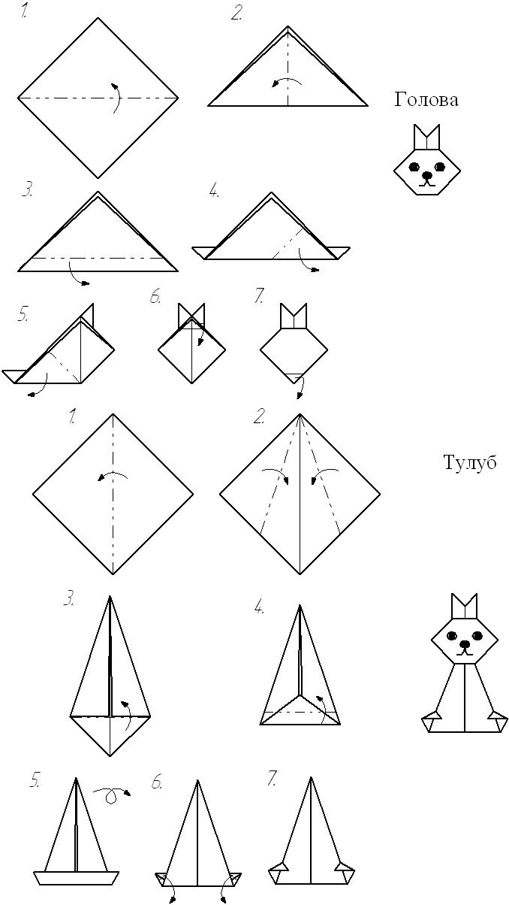
Картка 2. Песик

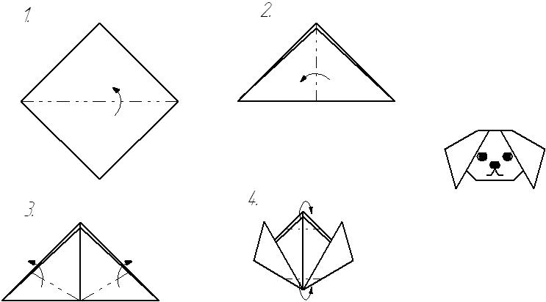
Картка 3. Голуб
